

|  |  |  |  |  |
| --- | --- | --- | --- | --- |
| Riccardo Masia 2EAI |  |  |  | Riccardo.masia@student.pxl.be |

Project Mechatronica

Analyseren van betonimpedantie

Inhoudstabel

1. Onderzoek 2

Doelstellingen

1. Het team 2
2. Voorbereiding 3
3. Het materiaal 3

NI MyDAQ

Meetprobes

1. Plan van aanpak 4

Programma LabView

1. Verloop 6

Eerste weken (Week 1 – Week 4)

Midden semester (Week 5 – Week 9)

Eind semester (week 10 – week 13)

Figuur 1: Dhr. Claes 2

Figuur 2: Riccardo Masia 2

Figuur 4: NI MyDAQ 3

Figuur 5: Signal generation 4

Figuur 6: Signal analysis 5

# Onderzoek

Als onderzoek moeten we een analyse kunnen uitvoeren van beton, door middel van de weerstand en de fase van het beton te analyseren. Aan de hand van deze gegevens kunnen wij de microstructuur van het beton bepalen, en dus ook de kwaliteit/sterkte.

## Doelstellingen

De volgende doelstellingen in het project moeten we kunnen behalen en bewijzen:

* Het programmeren van een MyDAQ via LabView, om hiermee bovenstaand onderzoek uit te voeren.
  + Het meten van de spanning, de stroom en de faseerschuiving over het te meten impedantie.
  + Via de spanning en stroom bepalen we de impedantie, die in functie zal zijn op de frequentie, alsook de faseverschuiving in functie van de frequentie.
* De gemeten gegevens grafisch weergeven.

# Het team

Dit project werd aangewezen door Dhr. Vincent Claes en Dr. Ronald Thoelen naar Riccardo Masia en Bart Van Mol, beiden studenten van Elektronica – ICT, 2de jaar. Samen proberen wij de functies van LabView te ontdekken, en onze vondsten te introduceren in ons project om het zo tot een goed einde te krijgen. Dhr. Claes zal ons bijstaan voor eventuele begeleiding en ondersteuning.

|  |  |  |
| --- | --- | --- |
| https://www.pxl.be/assets/afbeeldingen_algemeen/contact/directie_onderzoek_en_dienstverlening/1314_vincent_claes.jpg  Figuur 1: Dhr. Claes | Figuur 2: Riccardo Masia | (Foto ontbreekt) |

# Voorbereiding

Als eerste stap gaan we ons voorbereiden, en onszelf inlichten rondom dit project. Hierbij hebben we van Dr. Thoelen een aantal documenten gekregen over het analyseren van betonimpedantie, en wat voor elektrische eigenschappen deze hebben. We hebben ondervonden dat de microstructuur van beton laat zien dat deze resistieve en capacitieve eigenschappen heeft, en zich verschillend gedraagt op een frequentiebereik. Dit zorgt ook voor een bepaalde faseverschuiving.  
Deze informatie is belangrijk om in te schatten wat voor informatie we kunnen verwachten.

# Het materiaal

Om het project tot stand te krijgen hebben we een aantal materialen nodig. In dit project is het hoeveelheid aan materiaal redelijk beknopt. We hebben de opdracht gekregen een MyDAQ te gebruiken, die de signalen zal genereren en analyseren. Dit zal dus gebruikt worden in het project. Als laatste hebben we ook nog een stuk beton nodig met de nodige meetprobes.

## NI MyDAQ

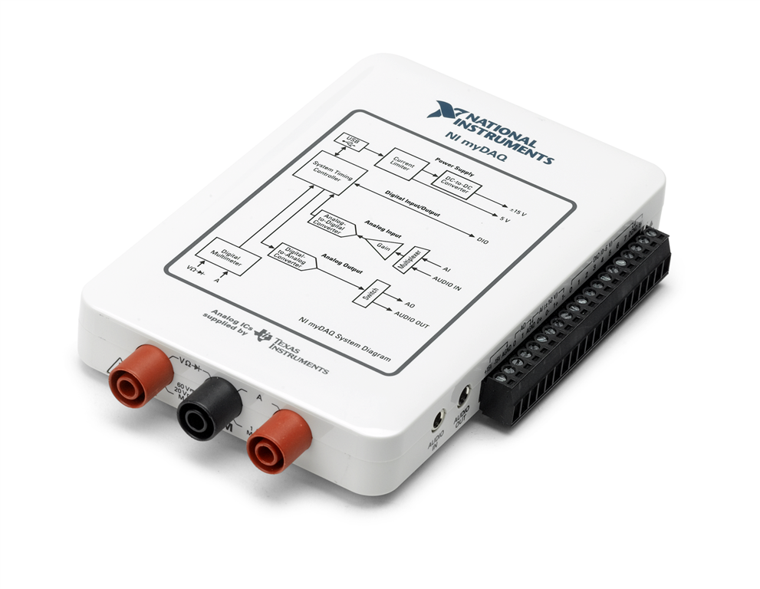De NI MyDAQ is een instrument gebouwd voor studenten om via LabView signalen te meten en genereren, waaronder digitale en analoge datasignalen, alsook grootheden als spanningen, stromen, weerstanden enzoverder.

Figuur 3: NI MyDAQ

Specificaties dat gerelateerd zijn aan ons project is bij het genereren van het signaal het frequentiebereik en amplitude van de spanning. Dit hebben we kunnen achterhalen dat de maximale amplitude van 10 tot -10V bedraagt. Het frequentiebereik ligt rond de 0,2 tot 20KHz. Voor het analyseren van de signalen is het maximaal te meten spanning, stroom belangrijk. Dit is van +10 tot – 10V. Gezien de stroom via een shuntweerstand wordt gemeten kan dit niet direct worden bepaald.

## Meetprobes

Deze hebben we nog niet tot onze beschikking gekregen.

# Plan van aanpak

Het grootste gedeelte van werk ging op in het programmeren van een signaananalyse programma in LabView, die door de MyDAQ wordt uitgevoerd.

## Programma LabView

De essentie van het programma is dat deze simultaan een signaal kan genereren en analyseren, om zo de impedantie en faseverschuiving te berekenen en weergeven.

### Signaal genereren

Hier gebruiken we een nesteling van twee for-lussen. Dit gebruiken we zodat de innerste for lus elke iteratie de huidige getal met het getal van de vorige iteratie optelt. Wanneer alle iteraties dan voltooid zijn, zal de uiterste for lus bij zijn volgende iteratie een nieuw begingetal geven voor de innerste lus. Het uiteindelijke frequentiebereik zal dan ongeveer van 5 tot 20000 Hz zijn. Deze frequentie is een parameter voor een signal simulation block, die deze sinus doorgeeft aan de MyDAQ assistant. Deze zorgt dat het gesimuleerd signaal wordt uitgestuurd op de analoge output van de MyDAQ.

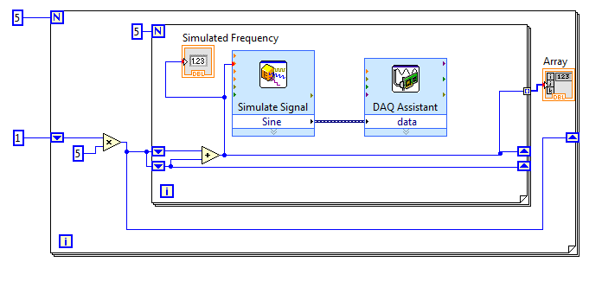

Figuur 4: Signal generation

### Signal Analysing

Deze lus is vanzelfsprekend complexer dan de vorige. Hier gaan we via de MyDAQ assistant 2 signalen opmeten: De spanning en de stroom. Deze worden gesplitst, en apart via een Tone Measurement geanalyseerd voor de amplitudes, frequenties en fases van de signalen. Deze data gaan we gebruiken om een grafische weergave te kunnen tekenen. Alle bovenstaande waarden; amplitudes, frequentie en fase worden apart in een waveform chart weergeven ter controle van het signaal. De grafiek die we in het algemeen gaan gebruiken in het project is een XY-graph die de weerstand en fase in functie van de frequentie gaan weergeven. Om te zorgen dat de XY-graph een zinvolle grafiek kan tonen, hebben we de fase, berekende impedantie en frequentie in een array gestopt, die elke iteratie een nieuwe waarde opslaat.

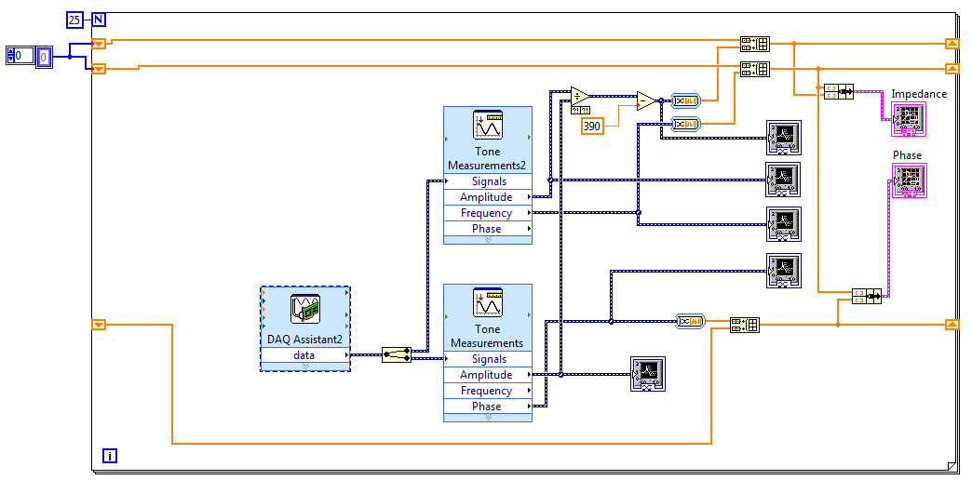

Figuur 5: Signal Analysis

De weerstand berekenen we door de twee amplitudes (spanning en stroom) met elkaar te delen en te verminderen met 390 (de weerstandswaarde van de shuntweerstand). Deze waarde wordt in een array gestopt dat elke iteratie met een nieuwe meetwaarde gevuld wordt via shift registers. Deze worden gebundeld in een cluster, en doorgestuurd naar de XY-Graph.

De iteraties voor beiden for lussen zijn berekend aan de hand van hoeveel stappen het nodig is om van de minimale tot maximale bereik van het frequentie te gaan. (in dit geval 25 stappen). Alles wordt dan in een while lus gestopt om te kiezen voor herhaaldelijke metingen of eenmalige metingen.

# Verloop

## Eerste weken (Week 1 – Week 4)

Hier hebben we vooral gekeken hoe we daar het beste aan konden beginnen in LabView. We hadden een idee nodig, een plan van aanpak, hoe we het beste dit idee konden realiseren. Ook moesten we proberen verbinding kunnen maken met de MyDAQ en deze proberen te implementeren in LabView.

## Midden semester (Week 5 – Week 9)

Hier beginnen we met programmeren. We proberen een idee, met name het genereren van een signaal dat varieert van frequentie uit te sturen via de MyDAQ, en dit dan op te nemen via de MyDAQ om daar de weerstand en faseverschuiving te meten in functie van de frequentie. Als beginstap beginnen we met twee while lussen waarvan een het sinus genereert en een andere while lus deze meet. Afhankelijk hiervan proberen we te zien of we goed communiceren met de MyDAQ.  
Hierna proberen we het meer uit te werken, zodat we begrijpen wat de foutmeldingen betekenen en hoe we deze oplossen, en tegelijk ook proberen te begrijpen hoe we de data die we gaan meten kunnen gebruiken om een grafiek op te stellen met de weerstand en fase in functie van de frequentie.

## Eind semester (week 10 – week 13)

Hier hebben we nog snel in de eindsnelheid het programma afgewerkt en getest via een simpele resistieve schakeling, met condensatoren. Na tweaks aan het programma zouden de meeste glitches eruit zijn en kunnen we een meting doen op RLC schakelingen. We zijn echter nog niet overtuigd dat deze metingen nauwkeurig en betrouwbaar zijn, maar het programma werkt al in de juiste richting.